Министерство образования Московской области

**ГАПОУ МО Подмосковный колледж «Энергия»**

**КУРСОВАЯ РАБОТА**

**по предмету: «Компьютерные сети»**

тема работы: «Проектирование компьютерной сети в двухэтажном здании с применением одного сервера»

Студент ___3ИС-1-15Ж__ __­­­­­­­­­­­­­­­­­­__________ ­­­____________

(Шифр группы) (подпись) (инициалы, фамилия)

Специальность _09.02.04 «Информационные системы (по отраслям)»____

(наименование специальности)

Руководитель ________________ ___Н.В.Родин____

(подпись) (инициалы, фамилия)

Работа защищена _______________ Оценка __________________

(дата)

Московская область

2018г.

Министерство образования Московской области

ГАПОУ МО Подмосковный колледж «Энергия»

ЗАДАНИЕ НА КУРСОВУЮ РАБОТУ

__________________________________________________________________

(наименование дисциплины)

Студент___________________________________________________________

(шифр группы, фамилия, имя, отчество)

____________________________________________________________________________________________________________________________________

(наименование специальности)

Тема работы:

______________________________________________________________________________________________________________________________________________________________________________________________________

Исходные данные по работе

__________________________________________________________________

__________________________________________________________________

__________________________________________________________________

Руководитель _________________________________________ ___________­_

(подпись инициалы, фамилия)

Дата выдачи задания «__»_________2018 г.

Срок сдачи работы «__»_________2018 г.

Рассмотрено на заседании цикловой комиссии ___ «Информационных технологий»___

(наименование комиссии)

Протокол № от « » 2017 г.

Председатель ПЦК _________________________________________________

(подпись инициалы, фамилия)

Задание принял к исполнению________________________________________

(дата, подпись)

Содержание

Глава 1. Теоретическая часть. Локально-вычислительные сети. 8

1.1. Сетевые технолии. 8

1.3. Сетевое оборудование. 13

1.4. Виды кабелей для сетей интернет. 21

1.5. Выбор операционной системы. 27

Глава 2. Практическая часть. Разработка ЛВС на предприятии. 30

**2.1.** **Характеристика предприятия.** 30

2.2. Планирование сети. 31

2.3. Выбор и характеристика коммутатора. 33

2.4. Выбор и характеристика сервера. 35

2.5. Выбор кабеля. 38

2.6. Расчет необходимого количества кабеля и его разводка. 40

2.7. Установка ПО Windows Server 2016. 42

# Введение

Первые попытки организовать совместную работу нескольких компьютеров заключались в загрузке в основной компьютер нескольких готовых пакетов данных, которые были заранее подготовлены и нуждались в обработке.

Развитие этой технологии происходило в 50-х годах XX века. Компьютеры тогда были громоздкие и крайне медленно обрабатывали информацию.

Дальнейшим шагом в развитии компьютерных сетей стало создание отдельных терминалов, имеющих устройства ввода-вывода и работающих на прямую с одним общим компьютером. Это позволяло использовать мощности компьютера параллельно нескольким пользователям. Именно это послужило прообразом первых сетей.

В 1969 году министерство обороны США объединило все основные компьютерные узлы в общую сеть с передачей данных по коммутируемому кабелю. Были созданы специальные операционные системы и множество сложных сопутствующих протоколов.

Принцип передачи данных по телефонному кабелю уже в первые годы существования компьютерных сетей претерпел определенные изменения. Так, в отличие от непрерывного потока информации, который мог подвергаться искажениям и мешать другим пользователям работать с сетью, компьютерные данные отправлялись сразу готовыми закрытыми пакетами, что позволяло одновременно использовать один и тот же кабель множеству пользователей.

С появлением в 70-х годах компактных компьютеров и развитием компьютеризации предприятий, возникли первые приближенные к современным способы объединения компьютеров в сеть.

Сейчас есть две основных разновидности компьютерных сетей: WAN и LAN.

WAN (Wide Area Network) - это объединение удаленных физически друг от друга компьютеров, а также простой выход в Интернет.

LAN – это закрытая сеть, объединяющая физически близкие компьютеры и способная быть полностью изолированной от каких-либо других соединений.

В 90-е годы XX века лидером среди сетевых протоколов слал Enternet, который обеспечивал скорость передачи данных до 10Мбит/с (сейчас скорость может достигать 10Гбит/с).

Создание компьютерных сетей позволило сделать качественный скачок в развитии информационных технологий. Сеть позволяет нескольким пользователям работать с одним файлом, позволяет одновременно использовать одну и туже копию прикладной программы, что снижает издержки на закупку программного обеспечения. Можно совместно использовать внешние устройства: принтеры, сканеры, и т. д. позволяет запускать программы на выполнение с любой из рабочих станций сети. Дает возможность копировать информацию с одной машины на другую без использования других промежуточных носителей (флешки, дискеты), а также организовывать почтовую службу в сети.

Функционирование сети требует обеспечения соответствующими программными средствами, которые в свою очередь можно разделить на: системные, прикладные и инструментальные. К системам программного обеспечения относятся операционные системы, обеспечивают рациональное использование аппаратно-программных ресурсов, должны обеспечивать пользователя удобным интерфейсом. Взаимодействие пользователя с программами осуществляется через посредничество ОС. Современные ОС обычно являются сетевыми. Прикладное ПО может быть универсальным или специализированным. Например, система управления базами данных, системы искусственного интеллекта, офисные системы. К специализированному ПО относятся различные утилиты, антивирусы, программы Microsoft Word, Microsoft Excel, Adobe Photoshop, и другие подобные программы. Инструментальные системы предназначены для автоматизации разработки ПО. Это могут быть:

1. Интерпретаторы языков программирования (Pascal)
2. Специализированные текстовые редакторы (Notepad++)
3. Трансляторы для перевода программы в машинный код
4. Компиляторы для перевода программ на языки высокого уровня (С++, Java)
5. Интерпретаторы для покомандного перевода и исполнения программы на языке высокого уровня (PHP, Python)
6. Компоновщики для сборки исполняемого файла из объектных файлов
7. Отладчики для поиска ошибок в программе
8. Библиотеки содержат процедуры и функции, которые могут использовать программисты в своих программах

Постоянное совершенствование информационных технологий и развитие компьютерных сетей требует постоянного совершенствования подготовки специалистов в этой области. Это подразумевает постоянного совершенствования и получения новых знаний от специалиста в этой области, так как ПО и сети постоянно совершенствуются, возникают новые технологии и разработки. IT – специалисты нуждаются в постоянном повышении квалификации.

При проектировании компьютерных сетей необходимо просчитывать и закладывать возможность модернизации, так как в современном мире технологии постоянно совершенствуются, появляется новое аппаратное, программное обеспечение. Требования к сетям постоянно растут и меняются. Грамотно спроектированная сеть должна предусматривать возможность беспроблемного увеличения числа пользователей, изменение параметров и конфигурации сети.

Каждая компьютерная сеть должна иметь комплект технической документации, который должен включать в себя:

1. Функциональные схемы ЛВС
2. Схемы размещения рабочих мест, оборудования, кабельных трасс
3. Спецификация оборудования и материалов
4. Кабельный журнал (содержит сведения о номерах кабелей, направлении их прокладки, места подключения, марку кабеля)
5. Сметный расчет
6. Программу и методику проведения пусконаладочных работ и проведение испытаний
7. Организационный план модернизации сети
8. Сертификаты соответствия и эксплуатационную документацию (инструкции и руководства), а также ПО, входящее в комплект поставки сетевого оборудования и ИБП.
9. Гарантийные талоны и сертификат производителя
10. Опись с указанием перечня передаваемой документации
11. Акт приема передачи подписываемый подрядчиком и заказчиком

# Глава 1. Теоретическая часть. Локально-вычислительные сети

# Сетевые технологии

Сетевая технология – это согласованный набор стандартных протоколов и программно-аппаратных средств, которые их реализовывают в объеме, достаточном для построения локальной вычислительной сети, определяют как же будет получен доступ к среде передачи данных. На сегодняшний день существует достаточно большое количество сетевых технологий, поэтому мы рассмотрим самые популярные.

1. Ethernet

На данный момент сетевая технология Ethernet является самой распространенной технологией в мире. Безусловным преимуществом данной технологии является низкая стоимость, большая скорость передачи данных и качество связи. Наиболее известным является тип IEEE802.3/Ethernet. На его основе были разработаны два варианта. Первый IEEE802.3u/Fast Ethernet, обеспечивающий скорость передачи данных до 100 Мбит/с, а второй IEEE802.3z/Gigabit Ethernet до 1000 Мбит/с.

1. Token-Ring

Сетевые информационные технологии данного типа используются для создания разделяемой среды передачи данных, которая в конечном итоге образуется как объединение всех узлов в одно кольцо. Строится данная технология на звездно-кольцевой топологии. Первая идёт как основная, а вторая – дополнительная. Чтобы получить доступ к сети, применяется маркерный метод. Максимальная длина кольца может составлять 4 тысячи метров, а количество узлов – 260 штук. Скорость передачи данных при этом не превышает 16 Мбит/секунду.

1. ArcNet

Этот вариант используется на топологиях «шина» и «пассивная звезда». При этом он может строиться на неэкранированной витой паре и оптоволоконном кабеле. ArcNet – это настоящий старожил в мире сетевых технологий. Длина сети может достигать 6000 метров, а максимальное количество абонентов – 255. При этом следует отметить основной недостаток этого подхода – его низкую скорость передачи данных, которая составляет только 2,5 Мбита/секунду. Но эта сетевая технология всё ещё широко используется. Это происходит благодаря ее высокой надежности, низкой стоимости адаптеров и гибкости. Сети и сетевые технологии, построенные по другим принципам, возможно, и обладают более высокими показателями скорости, но именно из-за того, что ArcNet обеспечивает высокую доходимость данных, это позволяет нам не скидывать её со счетов. Важным преимуществом данного варианта является то, что используется метод доступа посредством передачи полномочий.

1. FDDI

Сетевые компьютерные технологии данного вида являются стандартизированными спецификациями архитектуры высокоскоростной передачи данных, использующей оптоволоконные линии. На FDDI значительным образом повлияли ArcNet и Token-Ring. Поэтому эту сетевую технологию можно рассматривать как усовершенствованный механизм передачи данных на основании имеющихся наработок. Кольцо этой сети может достигать в длину сто километров. Несмотря на значительное расстояние, максимальное количество абонентов, которые могут подключиться к ней, составляет только 500 узлов. Следует отметить, что FDDI считается высоконадежной благодаря наличию основного и резервного путей передачи данных. Добавляет ей популярность и возможность быстро передавать данные – примерно 100 Мбит/секунду.

* 1. **Классификация топологий компьютерных сетей**

Ring (кольцо).

Топология Ring (кольцо) (рисунок 1) используется в основном в сетях Token Ring и FDDI (волоконно - оптических).

В физической топологии «кольцо» линии передачи данных фактически образуют логическое кольцо, к которому подключены все компьютеры сети. Доступ к носителю в кольце осуществляется посредством маркеров (token), которые пускаются по кругу от станции к станции, давая им возможность переслать пакет, если это нужно. Компьютер может посылать данные только тогда, когда владеет маркером. Так как каждый компьютер при этой топологии является частью кольца, он имеет возможность пересылать любые полученные им пакеты данных, адресованные другой станции.

Недостатки топологии Ring:

1. Неполадки на одной станции могут привести к отказу всей сети
2. При переконфигурации любой части сети необходимо временно отключать всю сеть.

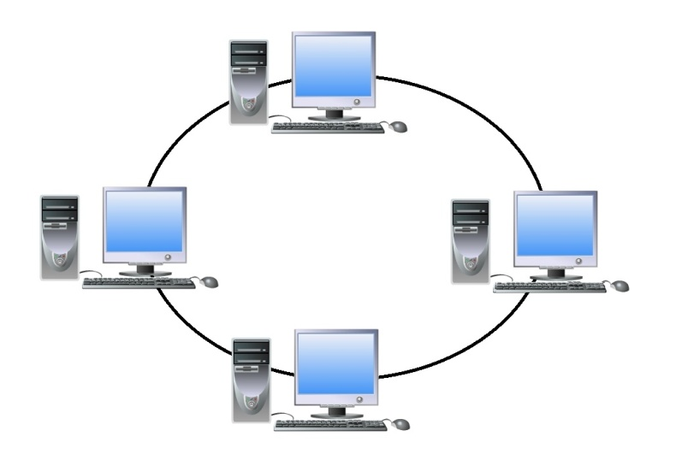

Рисунок 1. Топология сети Ring (кольцо)

Star (звезда)

В топологии Star (рисунок 2) все компьютеры в сети соединены друг с другом с помощью центрального концентратора. Все данные, которые посылает станция, направляются прямо на концентратор, который пересылает пакет в направлении получателя. В этой топологии только один компьютер может посылать данные в конкретный момент времени. При одновременной попытке двух и более компьютеров переслать данные, все они получат отказ и будут вынуждены ждать случайный интервал времени, чтобы повторить попытку.

Эти сети лучше масштабируются, чем другие сети. Неполадки на одной станции не выводят из строя всю сеть. наличие центрального концентраторы облегчает добавление нового компьютера.

Недостатки:

1. Требует больше кабеля, чем остальные топологии.
2. Выход из строя концентратора выведет из строя весь сегмент сети.

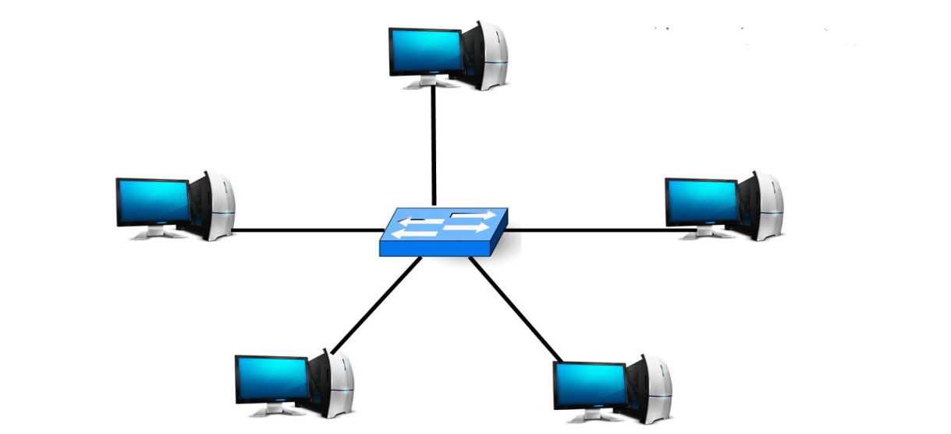

Рисунок 2. Топология сети Star (звезда)

Bus (шина)

Физическая топология шина (рисунок 3), именуемая также линейной шиной, состоит из единственного кабеля, к которому присоединены все компьютеры сегмента. Сообщения посылаются по линии всем подключенным станциям все зависимости от того, кто является получателем. Каждый компьютер проверяет каждый пакет в проводе, чтобы определить получателя пакета. Если пакет предназначен для другой станции, то компьютер отвергает его. Если пакет предназначен данному компьютеру, то он получит и обработает его.

Главный кабель шины, известный как магистраль, имеет на обоих концах заглушки (терминаторы) для предотвращения отражения сигнала. Обычно в сетях с шинной топологией используются два типа носителя: толстый и тонкий Ethernet.

Недостатки:

1. Трудно изолировать неполадки станции или другого сетевого компонента
2. Неполадки в магистральном кабеле могут привести к выходу из строя всей сети

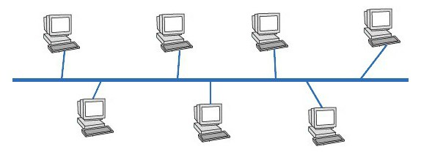

Рисунок 3. Топология сети Bus (шина)

Смешанные топологии

Этот тип подключений можно получить, если убрать из вышеприведенных соединений некоторые связи или добавить их дополнительно. В большинстве случаев такая схема используется в крупных сетях. В связи с этим можно определить несколько основных производных. Самыми распространенными считаются схемы типа «двойное кольцо», «дерево», «решетка», «снежинка», «сеть Клоза» и т. д. Как можно видеть даже из названий, все это вариации на тему основных видов соединений, которые и взяты за основу. Есть еще и смешанный тип топологии, который может объединять в себе несколько других (подсети), сгруппированных по каким-то характерным признакам.

# Сетевое оборудование

Средством для объединения компьютеров в сеть служит сетевое оборудование. Сетевое оборудование можно разделить на два вида: активное и пассивное.

Активное сетевое оборудование – оборудование, которое способно обрабатывать или преобразовывать передаваемую по сети информацию. К такому оборудованию относятся сетевые карты, маршрутизаторы, принт-серверы.

Пассивное сетевое оборудование – оборудование, служащее для простой передачи сигнала на физическом уровне. Это сетевые кабели, коннекторы и сетевые розетки, повторители и усилители сигнала.

Рассмотрим эти виды оборудования подробнее.

Непосредственная связь компьютера с сетью осуществляется через сетевой адаптер, который представляет собой печатную плату, вставляемую в слот на материнской плате компьютера или внешнее устройство. Каждый адаптер NIC имеет уникальный код, называемый MAC-адресом. Этот адрес используется для организации работы этих устройств в сети. Сетевые устройства обеспечивают транспортировку данных, которые необходимо передавать между устройствами конечного пользователя. Они удлиняют и объединяют кабельные соединения, преобразуют данные из одного формата в другой и управляют передачей данных. Примерами устройств, выполняющих перечисленные функции, являются повторители, концентраторы, мосты, коммутаторы и маршрутизаторы.

1. Повторители

Повторитель повторяет и усиливает сигнал приходящий на его порт, что позволяет увеличивать длину кабеля между удаленными узлами сети. Повторитель с множеством портов называют концентратором или хабом (hab). Данное устройство не только реализует функцию повторения сигналов, но и концентрирует их на одном устройстве, объединяя компьютеры в сеть.

Концентратор – устройство, у которого суммарная пропускная способность входных каналов выше пропускной способности выходного канала. Так как потоки входных данных в концентраторе больше выходного потока, то главной его задачей является концентрация данных. При этом возможны ситуации, когда число блоков данных, поступающее на входы концентратора, превышает его возможности. Тогда концентратор ликвидирует часть этих блоков, что является его недостатком.

Концентраторы образуют из отдельных физических отрезков кабеля общую среду передачи данных – логический сегмент (рис. 4). Логический сегмент также называют доменом коллизий, поскольку при попытке одновременной передачи данных любых двух компьютеров этого сегмента, хотя бы и принадлежащих разным физическим сегментам, возникает блокировка передающей среды. Следует особо подчеркнуть, что, какую бы сложную структуру ни образовывали концентраторы, например путем иерархического соединения , все компьютеры, подключенные к ним, образуют единый логический сегмент, в котором любая пара взаимодействующих компьютеров полностью блокирует возможность обмена данными для других компьютеров.

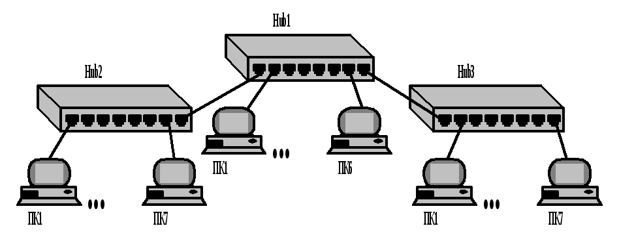

Рисунок 4. Логический сегмент, построенный с использованием концентраторов

Концентраторы имеют много преимуществ. Во-первых, в сети используется топология звезда, при которой соединения с компьютерами образуют лучи, а хаб является центром звезды. Такая топология упрощает установку и управление сети. Любые перемещения компьютеров или добавление в сеть новых узлов при такой топологии весьма несложно выполнить. Кроме того, эта топология значительно надежнее, поскольку при любом повреждении кабельной системы сеть сохраняет работоспособность (перестает работать лишь поврежденный луч). Светодиодные индикаторы хаба позволяют контролировать состояние сети и легко обнаруживать неполадки.

1. Коммутаторы

Коммутаторы в отличие от концентраторов контролируют сетевой трафик и управляют его движением, анализируя адреса назначения каждого пакета, Коммутатор знает, какие устройства соединены с его портами, и направляет пакеты только на необходимые порты. Это дает возможность одновременно работать с несколькими портами, расширяя тем самым полосу пропускания. Таким образом, коммутатор уменьшает количество лишнего трафика в отличие от концентратора, когда одна и таже информация передается всем портам. Единственным недостатком коммутатора по сравнению с концентратором является его большая стоимость. Коммутаторы и концентраторы можно использовать в одной сети. Кон­центраторы расширяют сеть, увеличивая число портов, а коммутаторы разбивают сеть на небольшие, менее перегруженные сегменты.

Однако, если на первое место поставить не стоимость оборудования, а качество работы сети, то следует отдать предпочтение коммутаторам.

Также существуют управляемые или интеллектуальные коммутаторы. Преимуществом управляемого коммутатора является возможность разделения локальной сети с помощью VLAN. То есть помимо заполнения MAC-таблицы коммутатор добавляет информацию о принадлежности полученного кадра к определенному сегменту сети. Соответственно, как минимум, мы избавляемся от большого количества широковещательного трафика, устанавливаем самостоятельно доступность устройств к определенной подсети и повышаем безопасность. В управляемом коммутаторе протоколы резервирования позволяют создавать сложные топологии. Стандарт Ethernet поддерживает только последовательное соединение, но при помощи специальных «хитростей» в логике работы устройств можно организовывать физические кольца, полукольца, и сети типа Mesh (ячеистая топология). При этом на самом деле логическое подключение все равно остаётся шинным.

1. Маршрутизаторы

Маршрутизатор нужен для того, чтобы из нескольких локальных сетей получилась одна. Но и этого со временем стало не хватать, поэтому позднее каждая сеть смогла находить другие локальные сети с помощью роутеров. Рассмотрим ситуацию более понятно благодаря наглядному примеру. Итак, в класс, где находятся несколько компьютеров или ноутбуков нужно поставить сетевое устройство для того, чтобы каждый из них мог подключаться к одной локальной сети. Или, например, необходимо раздать интернет на несколько компьютеров одновременно. Кроме этих функций сетевого устройства, есть и множество других. Например, подключать несколько компьютеров к интернету и устанавливать между ними соединения. А также маршрутизатор способен защищать группу (домашнюю или рабочую) от всяческих угроз в виде вирусов. Раздавать IP-адреса сетевой роутер также может, независимо от того, к какому уровню он относится. Есть и такая функция маршрутизаторов, как шифрование и контролирование трафика, а также регулирование доступа в интернет.

Для обеспечения доступа к сети интернет самым оптимальным является применение маршрутизатора (роутера). Wi – fi роутер может служить для передачи данных между узлами созданной сети и объединять в сеть несколько устройств.

При выборе роутера важно учитывать количество портов, к которым можно подключить сетевые кабели при проводном подключении к сети. Если портов недостаточно, то можно использовать свитч с нужным количеством портов.

На сегодняшний день существуют пять разновидностей роутеров.

Первый вид — это несколько устаревшая разновидность устройств, которые принимают сигнал по телефонному кабелю с разъёмом RJ11. Их называют ADSL-роутерами. Стоит отметить, что они способны принимать данные со скоростью не больше 1 мегабит в секунду, а раздавать — всего до 700 килобит в секунду. Безусловно, такие параметры мало кого устроят сегодня, ведь подобная скорость не позволяет скачивать объёмные файлы. Но раньше такая технология была очень распространена, поскольку не требовала проводки нового кабеля в дом либо квартиру. Невысокая скорость подключения позволила ADSL-роутерам завоевать популярность. Но позже на смену им пришли более прогрессивные технологии.

Второй вид — это самая популярная в наши дни технология Ethernet. Такие устройства имеют порт WAN, по которому подключается кабель с разъёмом RJ45. Безусловно, такие роутеры бывают нескольких разновидностей. Они могут различаться по типу применяемого протокола, поддерживаемому набору стандартов IEEE 802.11. На рынке представлены модели самых разных производителей, начиная от бюджетных и заканчивая товарами с топовыми характеристиками.

Третий вид — 3G и 4G-девайсы. Они используют пакетную передачу данных. При этом принцип действия у таких роутеров очень похож. Они различаются только скоростью работы, кодировкой данных и рабочей частотой. Следует отметить, что во многом качество работы такого роутера зависит от покрытия, предоставляемого оператором. При этом роутеры, которые принимают радиосигнал, очень удобны для людей, которые часто работают в разных местах.

Четвёртый вид — маршрутизаторы, которые подключаются к пассивным оптическим сетям PON. В качестве WAN-порта используется оптический пигтейл SC. Такие устройства появились относительно недавно. Это означает, что маршрутизаторы подключаются к оптическому кабелю, заведённому в жилище либо офис. Такие виды гаджетов не имеют промежуточных узлов. При этом главных их недостаток — слабая защита от перехвата данных.

Пятый вид представляет собой универсальные гаджеты. Суть заключается в том, что одно устройство использует сразу несколько технологий. Самые популярные комбинации — ADSL+Ethernet либо Ethernet+3G. Они имеют дополнительные порты и встроенные модули связи.

Серверы

Сервер – это устройство (компьютер), обеспечивающее совместное использование информационных ресурсов, а также периферийных устройств (телефон, принтер, факс). Может использоваться как для хранения каких – либо данных, так и для организации совместного доступа к ним. Сервер может выполнять следующие функции:

1. Файл-сервер – это централизованное хранилище информации, доступ к дискам которого имеют подключенные в локальную сеть персональные компьютеры. Основная задача файлового сервера сводится к надежному сохранению данных и бесперебойному доступу к ней, а в случае повреждения файлов – полному их восстановлению.
2. Сервер базы данных (database server) – средство не столько хранения и доступа, сколько обработки массивов информации. Через клиентские запросы запрашиваемая информация извлекается, данные обрабатываются, структурируются, изменяются в зависимости от настроек сервера. Руководят работой таких серверов СУБД (Системы Управления Базами Данных), самые известные из них - MS SQL Server, Oracle, MySQL. В зависимости от количества пользователей и размера базы данных, а также перспективы их увеличения в будущем, определяют такие важные характеристики сервера базы данных, как мощность и масштабируемость.
3. Принт-сервер (сервер печати) позволяет использовать одно печатающее устройство для обслуживания нескольких компьютеров. Функции принт-сервера – принять запросы на вывод печати, выстроить их в очередь и согласно ей отправлять на принтер. Таким образом, экономятся средства на комплектацию каждого компьютера собственным принтером, их память освобождается для других задач, рационально используется офисное пространство.
4. Сервер рабочей группы – многофункциональное аппаратное решение для группы компьютеров (как правило, не более 20). Объединяет в себе возможности файлового сервера, сервера приложений, базы данных, принт/факс-сервера, почтового и других, в зависимости от потребностей. При общем использовании сервер рабочей группы обязан разграничивать доступ к данным и права пользователей. Обычно имеет один процессор, чаще всего используется в небольших фирмах, где нет нужды в выделении серверов для отдельных задач.
5. Контроллер домена (Domain Controller server) – главный компьютер в локальной сети, имеющей иерархическую структуру – домене. Через контроллер домена осуществляется централизованное управление ресурсами домена – учетными записями компьютеров и пользователей. При помощи службы директорий Active Directory он сохраняет данные о пользователях и осуществляет их аутентификацию для доступа к ресурсам локальной сети. Работает под управлением серверных ОС от MS Windows, начиная с Windows 2000 Server. Контроллер домена – важный элемент сетевой инфраструктуры крупных компаний. Кроме того, он может выполнять роль файлового сервера и сервера печати.
6. Почтовый сервер (mail server), или сервер электронной почты, сервер сообщений – название говорит само за себя. Основная задача такого сервера состоит в распознавании адресов входящей электронной корреспонденции и распределении ее по ящикам интрасети, а также отправку исходящей, обеспечение внутренней переписки. Почтовый сервер обеспечивает надежную фильтрацию спама и вредоносных программ, распространяемых с сообщениями, и защищает внутреннюю информацию от нежелательного доступа.
7. Серверы FTP – неотъемлемая часть технического обеспечения Всемирной Паутины. Их задача – перемещать файлы по запросу простых файловых менеджеров с помощью стандартного протокола File Transfer Protocol. Самые «продвинутые» серверы FTP умеют разделять файлы по типам и местам размещения, ограничивать доступ к ним или предоставлять возможности совместного использования в сети Интернет.
8. Прокси-сервер – посредник между пользователями локальной сети и Интернетом. Обеспечивает безопасный выход в интернет, защищая от нежелательного доступа извне и при необходимости ограничивая выход на определенные ресурсы пользователям локальной сети. Кроме того, выполняет ряд других функций: учет и экономия трафика путем сжатия данных, кэширование, анонимизация доступа.
9. Web-сервер (сервер web-приложений) – специально выделенный компьютер, который отвечает за доступ к сайту кампании пользователей Интернета, корректное и быстрое отображение статических или динамических страниц. Веб-сервер обязан обеспечить бесперебойную работу Интернет-ресурса с учетом посещаемости, противостоять сетевым атакам, не допускать возможности взлома. Чем большую роль играет Интернет-сайт в бизнес-процессе (например, обеспечивает связь с клиентами, является каналом сбыта продукции), тем важнее для нее этот сервер. В последние годы веб-сервером называют чаще не саму машину, а программу, выполняющую вышеперечисленные функции.

Сервера могут иметь различные конструктивные исполнения. Это может быть «desktop» - как у офисного компьютера. Для сложных производительных серверов предусмотрено стоечное исполнение. Также может быть напольное исполнение. Стоечные компьютеры можно разделить на Rack и Blade.

Rack-серверы представляют собой автономное оборудование, монтируемое в специальную стойку (rack). Внутри его корпуса находятся все компоненты, к которым относится материнская и сетевая плата, источник питания, жесткий диск и вентилятор.

Blade-сервером является минимизированный компьютер. Он состоит из материнской платы с процессором. А оперативную память устанавливают внешне с помощью слота. Сетевые платы, жесткий диск и питание устанавливаются в стойке для использования несколькими компьютерами.

# Виды кабелей для сетей интернет

Существуют несколько видов «интернет» кабеля:

Коаксиальный кабель

Этот тип кабеля состоит из центрального медного проводника, более толстого, чем провода в кабеле типа витая пара. Центральный проводник покрыт слоем пенистого пластикового изолирующего материала, который в свою очередь окружен вторым проводником, обычно плетеной медной сеткой или алюминиевой фольгой. Внешний проводник не используется для передачи данных, а выступает как заземление. Коаксиальный кабель может передавать данные со скоростью до 10 Мбит/с на максимальное расстояние от 185 до 500 метров. Двумя основными видами коаксиального кабеля, используемого в локальных сетях, является «Толстый Ethernet» (Thicknet) и «Тонкий Ethernet» (Thinnet).

1. Thinnet

Также известен как кабель RG - 58, является наиболее используемым. Он наиболее гибок из всех типов коаксиальных кабелей, имеет толщину примерно 6 мм. Он может использоваться для соединения каждого компьютера с другими компьютерами в локальной сети с помощью Т – коннектора, British Naval Connector (BNC) – коннектора и 50 – Омных заглушек (terminator терминаторов). Используется в основном для сетей типа 10Base – 2 Ethernet. Эта конфигурация поддерживает передачу данных со скоростью до 10 Мбит/с на максимальное расстояние до 185 метров между повторителями.

1. Thicnet

Является более толстым и более дорогим коаксиальным кабелем. По конструкции он схож с предыдущем, но менее гибок. Используется как основа для сетей 10Base – 5 Ethernet. Этот кабель имеет маркировку RG – 8 или RG – 11, приблизительно 12 мм в диаметре. Он используется в виде линейной шины. Для подключения к каждой сетевой плате используется специальный внешний трансивер AUI (Attachment unit interface) и ответвление, пронизывающее оболочку кабеля для получения доступа к проводу. Имеет толстый центральный проводник, который обеспечивает надежную передачу данных на расстояние до 500 метров на сегмент кабеля. Часто используется для создания соединительных магистралей. Скорость передачи данных до 10 Мбит/с.

Витая пара (twisted pair)

Представляет собой сетевой носитель, используемый во многих сетевых топологиях, включая Ethernet, ARCNet, IBM Token Ring.

Витая пара бывает двух видов:

* 1. Неэкранированная витая пара

Таблица 1.

Категории кабеля витых пар.

|  |  |  |  |
| --- | --- | --- | --- |
|  | Частота, Мгц | Примечание | Описание |
| Cat 1 | 0,1(0,4?) | Телефонные и старые модемные линии | 1 пара проводников. Используется только для передачи голоса или данных при помощи модема. (не подходит для современных систем). |

Продолжение таблицы 1.

|  |  |  |  |
| --- | --- | --- | --- |
|  | Частота, Мгц | Примечание | Описание |
| Cat 2 | 1 (4?) | Старые терминалы (такие как IBM 3270) | 2 пары проводников. Представляет собой редко используемый старый тип неэкранированной витой пары. Он поддерживает скорость передачи данных до 4 Мбит/с. |
| Cat 3 | 16 | 10 Base - T, 100 Base – T4 Ethernet | Четыре пары проводников. Максимальная скорость обмена информацией — 100 Мбит/с в сетях Fast (быстрый) Ethernet при максимальной длине линии — 100 м. Официально стандартизирован для ЛВС Ethernet. |

Продолжение таблицы 1.

|  |  |  |  |
| --- | --- | --- | --- |
| Cat 4 | 20 | 10BASE-T, 100BASE-T4 и Token Ring. Сегодня не применяется | Устаревший стандарт. Состоит из четырех скруток проводов. Наивысшая скорость обмена информацией — 16 Mbit/s по одной паре. |
| Cat 5 | 100 | Fast и Gigabit Ethernet | 4 – парный кабель. Пересылает информацию до 100 Mbit/s при задействовании двух пар и 1000 Mbit/s — при всех четырех. |
| Cat 5e | 100 | 1000 Base - T | 4 – парный кабель. Усовершенствованная категория Cat 5. |
| Cat 6 | 250 | Fast Ethernet, Gigabit Ethernet (10GBASE – T Ethernet ) | 4 - парный кабель, неэкранированный (U/UTP). Передает информацию до 10 Gbit/s по линии длиной до 55 м. |

Продолжение таблицы 1.

|  |  |  |  |
| --- | --- | --- | --- |
| Cat 6a | 500 | Gigabit Ethernet (10GBASE – T Ethernet ) | 4 – парный кабель, экранирован (тип экранирования S/ФТП или F/ФТП). Пересылает информацию до 10 Гбит/с при максимальной длине линии до 100 м. |
| Cat 7 | 600 – 700 | Gigabit Ethernet (10GBASE – T Ethernet ) | 8 проводов, экранирован (тип экранирования S/ФТП, реже F/ФТП). Передает данные со скоростью до 10 Гбит/с. |
| Cat 7a | 1000 | Gigabit Ethernet (40 GbE, 100 GbE) | 8 проводов, экранирован (тип экранирования S/ФТП, реже F/ФТП). Передает данные со скоростью до 40 Гбит/с по линии длиной до 50 м и до 100 Гбит/с по — до 15 м. |

Недостатки:

1. Чувствительн6ость к помехам со стороны внешних электромагнитных источников
2. Взаимное наложение сигнала между смежными проводами
3. Неэкранированная витая пара уязвима для перехвата сигнала
4. Большое затухание сигнала по пути (ограничение до 100 метров)
5. Экранированная витая пара

Имеет схожую конструкцию, что и предыдущая, подчиняется тому же 100 метровому ограничению. Обычно содержит в середине четыре или более пары скрученных медных изолированных проводов, а также электрически заземленную плетенную медную сетку или алюминиевую фольгу, создавая экран от внешнего электромагнитного воздействия.

Недостатки:

1. Кабель менее гибок
2. Требует электрического заземления

Оптоволоконный кабель

Оптоволоконный кабель обеспечивает превосходную скорость передачи информации на большие расстояния. Они не восприимчивы к электромагнитному шуму и подслушиванию. Кабель состоит из центрального стеклянного или пластикового проводника, окруженного другим слоем стеклянного или пластикового покрытия, и внешней защитной оболочки. Данные передаются по кабелю с помощью лазерного или светодиодного передатчика, который посылает однонаправленные световые импульсы через центральное стеклянное волокно. Стеклянное покрытие помогает поддерживать фокусировку света во внутреннем проводнике. На другом конце проводника сигнал принимается фотодиодным приемником, преобразующем световые сигналы в электрический сигнал. Скорость передачи данных для оптоволоконного кабеля достигает от 100 Мбит/с до 2 Гбит/с. Данные могут быть надежно переданы на расстоянии до 2 км без повторителя. Световые импульсы двигаются только в одном направлении, поэтому необходимо иметь два проводника: входящий и исходящий кабели.

Недостатки:

1. Сложен в установке
2. Является самым дорогим типом кабеля

# Выбор операционной системы

При аренде виртуального выделенного сервера его администратору приходится сделать выбор: какая операционная система будет установлена на сервере. В большинстве случаев, предлагается 2 варианта: Windows Server или одна из ОС семейства Linux. Попробуем сравнить Windows и Linux по нескольким основным параметрам.

1. Доступность

Операционная система Windows, как известно, является платной операционной системой, и ее установка на виртуальный выделенный сервер требует приобретения пользовательской лицензии. Цена напрямую зависит от версии. При этом на сервер с ОС Windows можно устанавливать специальное закрытое ПО и пользоваться всеми преимуществами, как, например, работа с удаленным рабочим столом прямо из "коробки".

Операционные системы семейства Linux (за исключением редких коммерческих версий вроде Red Hat) являются бесплатными, а количество свободно распространяемых популярных дистрибутивов весьма велико: CentOS, Debian, Ubuntu и т.д.

1. Языки программирования

При выборе ОС для виртуального выделенного сервера администратор, в первую очередь, должен думать о том, на каком языке программирования написан проект, который планируется запускать на этом сервере. И Windows, и Linux в одинаковой степени хорошо работают с основными языками, вроде JavaScript или HTML, но так происходит далеко не всегда. Например, для проекта, целиком написанного на языке PHP, целесообразнее выбрать Linux, так как для данной ОС это язык программирования является «родным». Несмотря на то, что на Windows PHP-скрипты тоже могут запускаться и выполняться, скорость их работы в среде Linux при прочих равных условиях всегда будет выше. Для проектов же, созданных с использованием разработанной Microsoft технологии ASP.NET, альтернативы просто не существует – она поддерживается только ОС Windows.

1. Протоколы передачи данных

И Windows, и Linux практически одинаково работают с наиболее популярными протоколами FTP и telnet, но по-разному взаимодействуют с защищенным сетевым протоколом SSH. В ОС семейства Linux данный протокол поддерживаются по умолчанию (например, для подключения к локальному SSH-серверу при прослушивании порта 30000 пользователю pacify в командной строке достаточно ввести команду «$ ssh -p 30000 pacify@127.0.0.1»), а программы для работы с ним обычно входят в число стандартных утилит. В Windows работа с протоколом SSH возможна только после установки дополнительного ПО, среди которого есть как бесплатные, так и платные утилиты.

1. Системы управления базами данных

Наиболее популярная среди разработчиков веб-приложений СУБД MySQL доступна для обеих ОС, но, учитывая популярность «классической» связки PHP+MySQL, ее можно считать чуть боле близкой к Linux. Тем более, что связка из MySQL, языка PHP и веб-сервера Apache является на сегодняшний день «стандартным» комплексом серверного программного обеспечения LAMP для ОС Linux. СУБД MS SQL, часто использующаяся разработчиками сложных корпоративных порталов с повышенными требованиями к надежности и стабильности, работает только в среде Windows. Это же относится и к базам данных Microsoft Access.

1. Сложность администрирования

Само по себе грамотное администрирование и обслуживание виртуального выделенного сервера является не самой простой задачей и требует определенных навыков. Для новичков, как правило, более разумным является выбор Windows Server, поскольку большинство пользователей знакомы с основными особенностями и принципами работы данной операционной системы по версии Windows для настольных ПК. Данная ОС также позволяет использовать многие программы, запуск которых в среде Unix-подобных систем невозможен, и фирменные технологии Microsoft. С другой стороны, Linux предлагает более высокую скорость работы проектов, написанных на PHP (что становится особенно заметно на сайтах с высокой посещаемостью) и в некоторых случаях более тонкую, хотя и более сложную настройку сервера.

Какую ОС выбрать для виртуального выделенного сервера под конкретный проект с его особенностями – решение администратора проекта. Главное – четко представлять себе различия между Windows и Linux и по возможности предварительно составить список программного обеспечения, которое планируется использовать, проверив наличие версий программ для той или иной операционной системы.

# Глава 2. Практическая часть. Разработка ЛВС на предприятии

* 1. **Характеристика предприятия**

ОАО «Народные окна» является открытым акционерным обществом. Общество является юридическим лицом и действует на основании Устава и законодательства РФ. Зарегистрировано 15.01.1996 г. Территориальным управлением Ногинского района Московской области. Юридический адрес: 142450 , г. Старая Купавна ,Горьковское шоссе, 27 Компания арендует здание под офис площадью 780 кв.м. по адресу г. Старая Купавна, ул. Бетонная,17.

Общество зарегистрировано в 1996 году.

Форма собственности - частная, уставный капитал - 280000 рублей. Было проведено два выпуска акций : Первый выпуск 80 000 акций номинальной стоимостью 1 рубль каждая и второй выпуск 200 000 акций номинальной стоимостью 1 рубль каждая . В настоящее время 46 физических лиц и свыше 20 юридических лиц являются акционерами компаниями.

Группа физических лиц. ( по просьбе руководства компании фамилии, доли в уставном капитале не указаны.)

Численность работников 325 человек.

Генеральный директор ОАО «Народные окна» -Горшков Иван Иванович, 1959 года рождения, образование - высшее, в 1984 году закончил заочно Всесоюзный заочный экономико-финансовый институт по специальности экономист.

Целью деятельности ОАО «Народные окна» является завоевание популярности и доверия у покупателей, завоевание доминирующего положения на рынке по продаже и установке пластиковых окон и конструкций для балконов и лоджий , оказание дополнительных услуг покупателям, связанных с их эксплуатацией, а также расширение торговой сети.

С этой целью открываются филиалы и расширяется база. Арендуются торговые площади .

**2.2. Локальный ресурсный сметный расчет материальных ресурсов**

Таблица 2.

Сметный расчет.



# Планирование сети

Объектом проектирования компьютерной сети взят офис компании по производству и продаже пластиковых окон. Офис представляет из себя двухэтажное здание, в котором расположены следующие отделы:

1 этаж

* Отдел охраны труда – 2 компьютера
* Отдел логистики - 2 компьютера
* IT-отдел – 2 компьютера
* Рекламный отдел- 4 компьютера
* Пункт охраны (на входе в здание)- 1 компьютер

2 этаж

* Конструкторский отдел(отдел проектирования)- 2 компьютера
* Бухгалтерия – 2 компьютера
* Отдел кадров - 2 компьютера
* Комната совещаний и переговоров – 1компьютер
* Кабинет директора - 1 компьютер
* Кабинет заместитель директора – 1 компьютер
* Кабинет начальника отдела по работе с клиентами - 1 компьютер
* Отдел по работе с клиентами (прием, оформление заказов, передача информации о заказах в отдел проектирования и исполнения) – 8 компьютеров

Всего используется 31 компьютер, которые мы объединим в сеть. Компьютеры расположены на двух этажах: на первом – 13 ПК и сервера. На втором этаже – 18 ПК, в отделе по работе с клиентами, а также в рекламном отделе установим по принтеру с общим доступом для сотрудников отдела. Для создания сети используем следующие оборудование: два коммутатора D- Link DGS – 1100 – 24/B2A на 24 порта каждый, а также 2 Wi – Fi роутера TP – LINK Archer C7. В качестве сервера будет использоваться: машина фирмы HP ProLiant ML350 Gen9 835848-425.

Также в серверной будет установлен блок бесперебойного питания для серверов и всех компьютеров. Для соединения в сети используем кабель CAT 5e и применим схему звезда.

Расчёт необходимого нам интернет - кабеля.

Так как здание изначально проектируется как офис, обладает большим количеством смежных комнат и дверных проемов, внутренние перегородки не несущие и устанавливаются после заливки бетонной стяжки, то рациональнее будет проложить интернет кабель в металлических заземленных кабель – каналах прямо под стяжку. При этом преимуществом такого метода прокладки кабеля является относительная простота укладки, отсутствие лишних углов поворота, возможность замены поврежденных сегментов кабеля, высокий уровень помехозащищенности за счет материала кабель – канала. Недостатком является относительно высокая цена кабель – канала из металла, но это с учетом надежности и долговечности полностью окупается.

Определимся с топологией сети. За основу возьмет тип соединения сети «звезда».

# Выбор и характеристика коммутатора

Компьютеры второго этажа(18 ПК) и один общий принтер (в отделе по работе с клиентами) соединены через коммутатор 2, который также подключен к серверу.

Мы используем коммутаторы D- Link DGS – 1100 – 24/B2A

Коммутатор DGS-1100-24/B2A представляет собой недорогое решение для класса SOHO и предприятий малого и среднего бизнеса, а также для организации сети предприятий, например, для филиалов и помещений для деловых встреч, где требуется простое управление.

Преимуществами данного коммутатора является:

1. Энергосберегающая технология D-Link Green

Коммутатор DGS-1100-24 соответствует стандарту IEEE802.3az Energy Efficient Ethernet, потребляя меньше электроэнергии при небольшом объеме трафика. Установка устройств EEE обеспечивает предприятиям малого и среднего бизнеса экономию денежных средств, сокращая расходы, связанные с покупкой оборудования для охлаждения. Коммутатор DGS-1100-24/B2A поддерживает технологию D-Link Green, обеспечивающую автоматическое сокращение энергопотребления. Если автоматически определяемая длина подключенного кабеля меньше 20 метров, коммутатор уменьшает потребление электроэнергии. Помимо этого, коммутатор определяет статус соединения на каждом порту и обеспечивает автоматическое отключение питания неактивных портов.

1. Простое управление

Коммутатор DGS-1100-24/B2A поддерживает управление с помощью утилиты SmartConsole1 / D-Link Network Assistant2 или через Web-интерфейс. Пользователю доступна расширенная конфигурация и основные настройки обнаруженных устройств, например, смена пароля и обновление программного обеспечения. Удобный графический Web-интерфейс предоставляет сетевым администраторам возможность удаленного управления сетью на уровне портов.

1. Surveillance VLAN и управление полосой пропускания

Коммутатор DGS-1100-24/B2A поддерживает технологию Surveillance VLAN для организации видеонаблюдения(эту функцию мы используем на посту охраны). Surveillance VLAN назначает видео-трафику высокий приоритет и отдельный VLAN, обеспечивая высококачественное видеонаблюдение и передачу данных через один коммутатор DGS-1100-24/B2A сокращая, таким образом, расходы, связанные с приобретением дополнительного оборудования. Кроме того, функция управления полосой пропускания позволяет зарезервировать полосу пропускания для различных приложений, требующих высокой пропускной способности, или обеспечить им максимальный приоритет.

1. Расширенный набор функций

Коммутатор DGS-1100-24/B2A поддерживает расширенные функции безопасности, такие как Static MAC, защита от шторма и IGMP Snooping. Функция Static MAC позволяет создать «белый» список MAC-адресов, разрешающий доступ только авторизованным устройствам. Функция Защиты от шторма необходима для ограничения до заданного порога широковещательного, многоадресного или неизвестного одноадресного трафика. Коммутатор блокирует или отбрасывает пакеты, попадающие под действие данного ограничения, так как большое количество такого трафика может привести к перегрузке сети. Функция IGMP Snooping позволяет сократить количество многоадресного трафика и увеличить производительность сети.

1. Простой поиск и устранение неисправностей

Коммутатор поддерживает функцию Loopback Detection и диагностику кабеля, что позволяет сетевым администраторам быстро и легко находить и устранять проблемы в сети. Функция Loopback Detection используется для обнаружения петель и автоматического отключения порта, на котором обнаружена петля. Функция диагностики кабеля предназначена для определения типов медных кабелей, а также типа неисправности кабеля.

В нашем случае у нас остается 10 свободных портов на коммутаторе 1 и 5 свободных портов на коммутаторе 2, что позволяет нам в случае необходимости модернизировать и/или расширить сеть за счет подключения дополнительного оборудования.

# Выбор и характеристика сервера

Остановим свой выбор на сервере HP ProLiant ML350 Gen9.

Серверы HP ProLiant серии MLдля малого и среднего бизнеса, крупных предприятий, удаленных офисов и центров обработки данных, обладают высокой производительностью, максимальными возможностями расширения.

Позволяют успешно вести бизнес, работая с удаленными объектами, базами данных, файловыми и вертикальными приложениями и обменом сообщениями.

Возможности серверов HP серии ML:

1. максимальная емкость внутренних накопителей и гибкие возможности ввода/вывода;
2. универсальное использование: от удаленных филиалов до центров обработки данных;
3. опцииональные возможности для развертывания в форм-факторе Tower и Rack.

HP ProLiant ML350 Gen9 (G9) - следующee поколениеe двухпроцессорных серверов, обеспечивающее высокую производительности, надежность, управляемость и эффективность в корпусе Tower. Удовлетворяет потребности широкого спектра клиентов - от малого и среднего бизнеса до решиния задач в высокопроизводительных вычислительных средах.

Таблица 3.

Технические характеристики ML350 Gen9

|  |  |
| --- | --- |
| 1 | 2 |
| Количество процессоров | 1 или 2 |
| Количество ядер процессора | 10 |
| Максимальный объем памяти | 1536 Гб |
| Слоты для памяти | Слоты для памяти |
| Тип памяти | DDR4 Registered (RDIMM) или Load Reduced (LRDIMM) |
| Сетевой контроллер | HP Embedded 1Gb Ethernet 4-port 331i Adapter |
| Блок питания | 500 Вт |
| Контроллер хранилища | (1) встроенный контроллер B140i |
| Форм-фактор | 5U |
| Управление инфраструктурой | iLO Management (standard), Intelligent Provisioning (standard), iLO Advanced (optional), Insight Control (optional) |

Для защиты сервера от перепадов электропитания и сохранения данных в случае прекращения электроснабжения мы исползаем источник бесперебойного питания PowerCom KIN-2200AP-RM (3U) USB RS-232.

Таблица 4.

Технические характеристики источника бесперебойного питания.

|  |  |  |
| --- | --- | --- |
| Технология | Тип ИБП | Линейно-интерактивный |
| Исполнение | Форм-фактор | установка в 19" стойку |
| Входные параметры | Мощность | 2200 ВА / 1320 Вт |
| Входное напряжение | 220/230/240 В ±25% (без перехода на батареи) |
| Частота тока | 50 Гц или 60 Гц ±10% (автоопределение) |
| Выходные параметры | Выходное напряжение | 220/230/240 В ±5% от номинала |
| Форма напряжения | Ступенчатая аппроксимация синусоиды |
| Частота тока | 50 Гц или 60 Гц ±0,5% |
| Автоматическая регулировка напряжения (AVR) | AVR изменяет выходное напряжение на 15% вверх при снижении входного напряжения на 9 - 25% от номинального или на 13% вниз при повышении входного напряжения на 9 - 25% от номинала |
| Время переключения | 2-4 мс, включая время реакции ИБП |

Продолжение таблицы 4.

|  |  |  |
| --- | --- | --- |
| Аккумуляторная батарея | Время батарейной поддержки (нагрузка 200Вт*) | 1. мин |

# Выбор кабеля

Максимальная длина сегмента сети в нашем случае нигде не превышает 100 метров(максимум 25 метров), кабель мы будем прокладывать в кабель – канале из металлических труб, что даст нам повышенный уровень экранирования и защищенности от помех. Поэтому мы остановим свой выбор на неэкранированной витой паре CAT5e – UTP.

На сегодняшний день витая пара категории 5е, пожалуй, один из самых известных и распространенных кабелей. Он широко применяется при создании компьютерных сетей самой разной архитектуры и топологии. Кабель очень дешев и прост в производстве, обладает отличными эксплуатационными характеристиками, легок в монтаже, так как не требует применения сложного оборудования. Ну и при всем этом витая пара удивительно надежна. Именно поэтому данный кабель используется везде – офисные сети, интернет-соединения, телефонные сети и телекоммуникации.

Витая пара cat 5e состоит из скрученных проводов в изоляции. Скручивание делается для того, чтобы оба провода находились в одинаковых условиях, то есть воздействие на них внешних помех не отличалось. В одном кабеле может быть несколько пар, обычно 2 или 4, заключенных в общую диэлектрическую оболочку. Информационный сигнал содержится в разности напряжений между проводами одной пары.

Кабель неэкранированный соединяет и передает сигнал между двумя компьютерами и компьютером и сервером.

Сертификаты соответствия, регулирующие использования кабеля:

Использование кабеля регламентирует сертификат соответствия Таможенного Союза (EAC) Кабель витая пара полностью соответствует требованиям стандарта ANSI/TIA/EIA-568-B.2 и международному стандарту ISO/IEC 11801 в редакции 2002 года (издание 2).

Таблица 5.

Техническое описание неэкраннированного кабеля Cat5e.

|  |  |
| --- | --- |
| **Характеристика** | **Значение** |
| 1 | 2 |
| Количество жил | 8 (восемь жил) |
| Количество пар | 4 (4PR) |
| Материал проводника | Высокоочищенная бескислородная медь, диаметром 0,5 мм |
| Материал изоляции проводника | Полиэтилен повышенной плотности (HDPE), диаметром 0,9 мм |
| Экранирование | Без экрана |
| Материал внешней изоляции | ПВХ - поливинилхлорид (PVC), толщина 0,5 мм |
| Общий диаметр кабеля | 4,9 мм |
| Допустимый радиус изгиба | 8 внешних диаметров кабеля |
| Частотный диапазон | 1-100 МГц. |
| Рабочая температура | От -30°С до +75°C, прокладка и монтаж кабелей должны производиться при температуре не ниже -10°С |

Обжим четырехпарной UTP кабельной продукции:

Сетевой кабель UTP 24AWG 4PR категории 5е требуется обжать. Следуя стандарту, обжим можно произвести двумя способами: перекрестным и напрямую. Прямой сетевой кабель применяется для соединения сетевой карты и сетевого оборудования (маршрутизатор, коммутатор, концентратор).Перекрестный кабель соединяет два компьютера напрямую. В нашем случае мы используем прямой метод обжима. Правильность обжима проверяется специальным кабельным тестирующим устройством, состоящее из передатчика, подающего тестовый сигнал на один конец кабеля, и приемника, который принимает этот сигнал на противоположном конце. Сделать вывод о верности обжатия можно по светодиодной сигнализации. Усовершенствованные тестирующие устройства способны указывать, на каком расстоянии произошел разрыв кабеля.

# Расчет необходимого количества кабеля и его разводка

Длина кабеля зависит от количества и месторасположения рабочих станций, сервера и прочего сетевого оборудования, так как от каждого сетевого устройства до коммутатора прокладывается отдельный кабель.

Существует два метода вычисления количества кабеля для горизонтальной подсистемы:

1. метод суммирования
2. эмпирический метод

Мы используем метод суммирования. Этот заключается в подсчете длины трассы каждого горизонтального кабеля с последующим сложением этих длин. К полученному результату добавляется технологический запас величиной до 13%, а также запас для выполнения разделки в розетках и на кроссовых панелях. Достоинством рассматриваемого метода является высокая точность.

$$Lобщ. = \sum_{1}^{n}{1*Ks}$$

Где n – количество компьютеров;

l – длина сегмента кабеля;

Ks – коэффициент технологического запаса – 1,3 (30%).

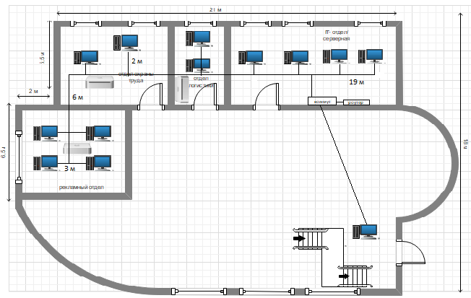

Рисунок 5. 1 этаж. Расчет длины кабеля

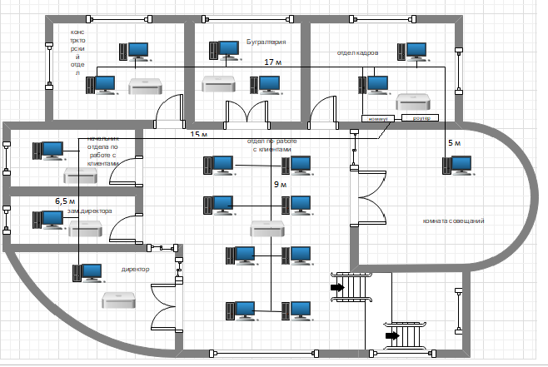

Рисунок 6. 2 этаж. Расчет длины кабеля

L1 = (112 + 30 + 16 + 10 + 11 + 13) * 1,3 = 249,6

L2 = (28 + 19 + 10 + 11, 5 + 23 + 21 + 18 + 192) * 1,3 = 419,25

Lобщ. = 249,6 + 419,25 $≈$ 670

Соединив кабелем и подключив все устройства нашей сети, займемся проверкой ее работоспособности и отладкой.

# Установка ПО Windows Server 2016

Установка Windows Server 2016:

1. Заходим в BIOS компьютера и устанавливаем загрузку с CD-ROM.
2. Вставляем диск с образом системы, запускаем свой ПК, чтобы он начал загрузку с внешнего носителя.
3. После загрузки появится окно, где нужно указать язык, раскладку клавиатуры, и часовой пояс.
4. Нажимаем «Установить».
5. Перед нами появится запрос на выбор системы — есть несколько версий серверного обеспечения. Выбираем необходимую версию, нажимаем «Далее».
6. Применяем условия лицензии.
7. Выбираем тип установки — «Выборочная».
8. Указываем накопитель, куда будет поставлена система, при необходимости разбиваем диск на несколько разделов. При делении нм нужно согласиться на создание разделов для системных файлов. Обычно выбирается раздел «Основной» жесткого диска.
9. Нажимаем «Далее», и ждём, пока обеспечение загрузится на ПК.
10. После перезагрузки нам предстоит создать пароль для входа в учётную запись — выбираем надёжную и сложную комбинацию, при желании изменяем имя пользователя.
11. Перед нами появится стартовое окно системы, где будет написано, что нужно нажать Ctrl+Alt+Del — делаем это, и вводим созданный только что пароль.

Настройка системы:

1. Открываем пуск и в строке выполнить пишем команду: ncpa.cpl. Или же щелкаем около часов значок сети правой кнопочкой мыши и выбираем там центр работы с сетями. В подключении в верху справа, по названию Ethernet клацаем левой кнопкой один раз. Теперь идем во свойства подключения. В открывшемся окне IP версии 4 и 6 вбиваем параметры: IP – адрес 10.10.10.11, маска подсети 255.255.255.0, основной шлюз 10.10.10.1, подключенный DNS – сервер 10.10.10.1, альтернативный DNS – сервер 8.8.8.8 (рисунок 7).

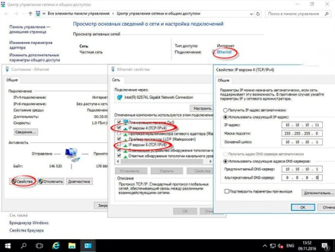

Рисунок 7. Ввод параметров.

1. Теперь произведем настройку без домена и сделаем наш компьютер сервером терминалов. Заходим в параметры Windows и нажимаем по значку обновления и безопасности.
2. Ждем пока все загрузится и установится.
3. Дальше нажимаем по кнопке пуск правой кнопкой и там выбираем раздел под названием система.
4. В основном окне нажимаем изменить параметры. В табличке снизу также жмем кнопку изменить. Задаем название нашего персонального компьютера, что бы он был узнаваем в сети. Также выбираем название сети, которую мы хотим создать или которая уже есть (рисунок 8).

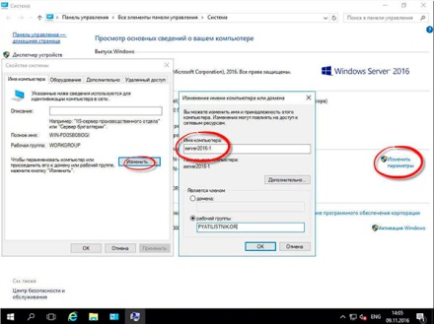

Рисунок 8. Выбор названия сети.

1. Теперь нужно будет перезагрузить компьютер.
2. После того, как компьютер снова включился, и операционная система загрузилась, заходим в мой компьютер и по системному разделу кликаем правой кнопкой мыши. Там нажимаем кнопку свойства.
3. Разрешить индексировать содержимое файлов на этом диске в дополнение к свойствам файла – снимаем галочку.
4. Далее выбираем, что мы это действие делаем и применяем ко всему локальному жесткому диску (рисунок 9).

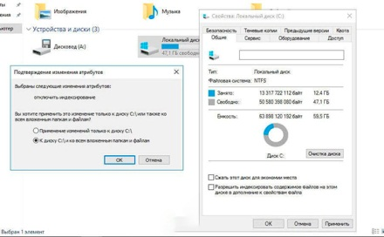

Рисунок 9. Индексирование содержимого файлов.

1. Появится предупреждение, что для этого действия вы должны быть админом и иметь соответствующие права. Нажимаем продолжить.
2. Процесс будет долгим и в ходе его будут возникать проблемы с доступом к некоторым файлам. Нажимайте пропустить все. Это не повлияет на стабильность работы самой операционной системы.
3. Теперь опять идем в пуск и в строке выполнить пишем вот эту команду: services.msc
4. Теперь отключаем службы: DNSP – клиент и диспетчер печати, так как мы намерены работать со статическим IP-адресом в нашей сети и подсети (рисунок 10).

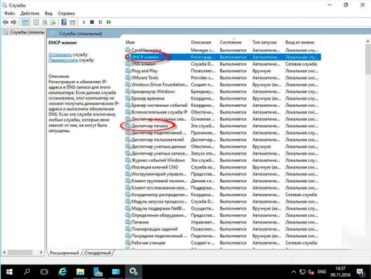

Рисунок 10. Отключение служб.

Установка роли файлового сервера:

1. Запускаем «Диспетчер серверов»
2. После этого запускаем «Мастер добавления ролей и компонентов», для этого выбираем пункт меню «Управление ->Добавить роли и компоненты». На первом окне мастера сразу нажимаем «Далее».
3. Затем выбираем тип «Установка ролей или компонентов», жмем «Далее».
4. Находим раздел «Файловые службы и службы хранилища» и ставим галочки напротив ролей, которые нужно установить, в нашем случае это «Файловый сервер» и «Диспетчер ресурсов файлового сервера» (рисунок 11).

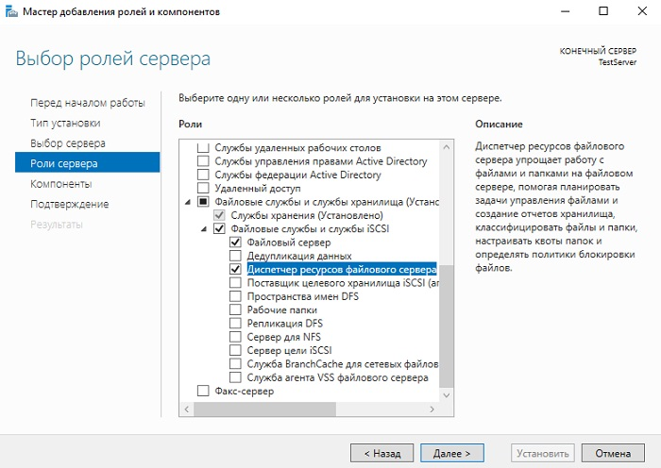

Рисунок 11. Выбор ролей сервера.

1. После того как мы поставим галочку напротив роли «Диспетчер ресурсов файлового сервера» у нас появится окно, в котором нам предложат сразу выбрать компонент управления данной ролью, т.е. «Средства диспетчера ресурсов файлового сервера», а нам как раз нужен этот компонент, поэтому жмем кнопку «Добавить компоненты».
2. Необходимые роли выбраны, теперь жмем «Далее», в итоге мастер перейдет к выбору компонентов, но нужный нам компонент уже будет отмечен (в разделе средства удаленного администрирования сервера), поэтому мы сразу можем нажимать «Далее» (рисунок 12).

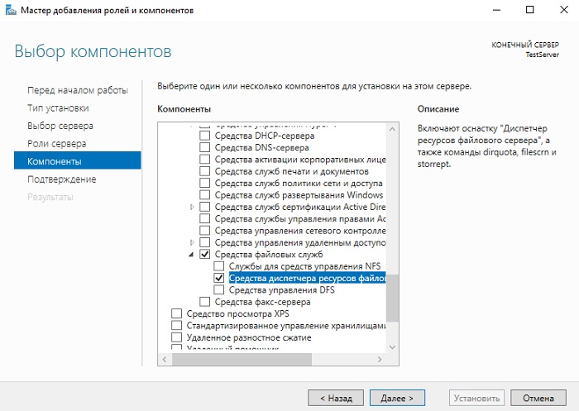

Рисунок 12. Выбор компонентов.

1. Все готово для установки, проверяем и подтверждаем параметры установки, а именно правильность выбора ролей и компонентов, жмем «Установить».

**Заключение**

В данной работе была спроектирована компьютерная сеть офиса, предприятия. Была спроектирована прокладка и разводка кабеля, осуществлен подбор сетевого оборудования, выбрана топология сети, произведена установка программного обеспечения. В ходе проекта была разработана сеть, которая объединяет 31 компьютер. Рабочие станции подключаются к коммутаторам. Имеется возможность расширения сети, т.к. у нескольких коммутаторов остаются незадействованные порты. При необходимости можно предусмотреть дополнительные места подключения рабочих станций (дополнительные розетки), так что подключение рабочих станций к сети будет определяться временем настройки сетевого программного обеспечения.

В пункте расчета необходимого количества оборудования приведены данные и расчеты используемого оборудования, стоимость разработки составляет 1080103,83 рублей. Составлен краткий план сети, где указаны все характеристики используемых компонентов.

Разрабатываемая локальная вычислительная сеть удовлетворяет всем требованиям для оптимальной работы сотрудников и предприятия в целом.

Для эффективной и оптимальной эксплуатации сети необходимо выполнять следующие требования:

1. Использовать только лицензионное рекомендованное ПО
2. Постоянно использовать антивирусные программы
3. Во избежание установки посторонних программ и пресечения в сети деятельности не связанной с работой предприятия, осуществлять контроль и принимать меры для недопущения подобных действий
4. Все работы связанные с осуществлением ремонта оборудования, заменой поврежденных или прокладкой дополнительных кабелей следует регистрировать в специальных журналах, в случае необходимости своевременно вносить изменения в схемы прокладки кабелей, все кабеля должны быть промаркированы и пронумерованы.

**Список используемой литературы.**

1. Учебник «Компьютерные сети. Принципы, технологии, протоколы.» В. Олифер, Н. Олифер.
2. Книга Э. Таненбаум, Д. Уэзеролл «Компьютерные сети» 5-е издание (2016 г.).
3. Книга Д. Куроуз, К. Росс «компьютерные сети. Нисходящий подход» (2016г.)
4. А. Сергеев «Основы локальных компьютерных сетей» (2016 г.)
5. <http://tvoi-setevichok.ru>
6. <http://www.compline-ufa.ru>
7. <http://fb.ru>
8. <https://www.kns.ru>
9. <https://www.pleer.ru>
10. <http://nastroyvse.ru>
11. http://info-comp.ru